LECCIÓN 24: EFECTOS BIOLÓGICOS DE LAS RADIACIONES

24.1.- EFECTOS ESTOCÁSTICOS Y NO ESTOCÁSTICOS

Los procesos de ionización en los seres vivos pueden originar cambios estructurales, al menos de modo transitorio, en las moléculas y por ello se pueden producir daños celulares que, si no son reparados adecuadamente, pueden provocar pérdida de su capacidad reproductora o de supervivencia, o bien alteraciones en su funcionamiento. Estas dos opciones presentan efectos diferentes en los distintos órganos del ser humano, que se pueden clasificar en dos grandes grupos: efectos deterministas o efectos estocásticos.

Cuando se produce la muerte celular en un número importante de células, se produce un daño observable que consiste en la disminución o pérdida de las funciones de un órgano. La probabilidad de producir dicho daño será nula para dosis bajas, pero a partir de un determinado valor de la misma (umbral) puede crecer hasta que el efecto se produzca de forma segura (100%). Admitiremos que por encima del umbral de dosis la gravedad del efecto aumenta con la dosis, se trata de los efectos deterministas.

El resultado es distinto si las células quedan dañadas pero no dejan de reproducirse ni mueren. A pesar de la capacidad de los mecanismos reparadores de las mismas, se puede dar la reproducción de las células alteradas, que tras un periodo de tiempo largo, llamado periodo de latencia, desemboca en una manifestación maligna: el cáncer en la persona irradiada o malformaciones congénitas en la descendencia. Este tipo de efectos se conocen como efectos estocásticos, su probabilidad de aparición crece con la dosis, de forma aproximadamente lineal, y no presentan umbral.

Un concepto importante relacionado con estos efectos es el de riesgo: probabilidad de que se produzca un determinado daño en función de la dosis. Se puede tomar como valor característico estimado el de un incremento del riesgo en un 10%, por cada sievert de aumento en la dosis equivalente, para el total de la población; siendo un poco menor para los adultos y algo mayor para los niños. Si las dosis son bajas los valores estimados de crecimiento del riesgo son la mitad, es decir de un 5% por cada sievert de aumento en la dosis.

Otro concepto interesante es el de detrimento: esperanza matemática del daño producido como consecuencia de una irradiación, teniendo en cuenta la probabilidad de aparición, su gravedad y el tiempo que transcurre hasta su manifestación.

24.2.- DOSIS EFECTIVA

Se ha encontrado que la relación entre la probabilidad de inducción de efectos estocásticos y la dosis equivalente depende además de cual sea el órgano o tejido irradiado. Por eso se ha definido otra magnitud basada en la dosis equivalente, la dosis efectiva E, que expresa la probabilidad total de inducción de efectos estocásticos.

La dosis equivalente en cada órgano o tejido es ponderada por un factor llamado factor de ponderación del órgano o tejido, W_{T}, que representa la contribución relativa de dicho órgano o tejido al detrimento total asociado con los efectos de la irradiación uniforme del cuerpo entero. Es la suma ponderada de las dosis equivalentes en todos los órganos y tejidos del cuerpo. Viene dada por la siguiente expresión:

$$E=\sum_{T}{W_{T}}\text{.}H_{T}$$

siendo H_{T} la dosis equivalente en el tejido u órgano T y W_{T} el factor de ponderación del tejido T. La unidad de dosis efectiva es el J.kg⁻¹ con el nombre especial de sievert (Sv).

Factores de ponderación de órganos y tejidos (2007)
W_{T} |  |  |  | 0,01 | 0,04 | 0,08 | 0,12
 | O  R  G  A  N  O |  |  | Piel | Vejiga | Gónadas | Mamas
 |  |  |  | Glándulas salivales | Tiroides |  | Colon
 |  |  |  | Cerebro | Hígado |  | Pulmón
 |  |  |  | Superficie Ósea | Esófago |  | Médula ósea
 |  |  |  |  |  |  | Estómago
 |  |  |  |  |  |  | Resto*
Total |  |  |  | 0,04 | 0,16 | 0,08 | 0,72

Los valores de W_{T} de la Tabla se han obtenido a partir de una población de referencia de edades comprendidas en un intervalo amplio y con igual número de miembros de ambos sexos. La definición de dosis efectiva es aplicable tanto a los profesionales expuestos como a la población en general, sin distinción de sexos. Para conseguir que con una irradiación uniforme en todo el organismo, se obtenga un valor de dosis efectiva igual a la dosis equivalente aplicada, la suma de los valores de los factores W_{T} es igual a la unidad.

Para estimar la dosis efectiva, el resto* (14 en total) se compone de los siguientes órganos y tejidos: glándulas suprarrenales, región extratorácica, vesícula biliar, corazón, ganglios linfáticos, músculo, mucosa oral, riñones, próstata, intestino delgado, páncreas, bazo, timo y útero.

Cuando hay ingestión de radionucleidos se definen otras magnitudes, como la dosis incorporada a un órgano o la dosis efectiva incorporada.

Para grupos de población expuestos se definen la dosis equivalente colectiva en un órgano o tejido y la dosis efectiva colectiva. La unidad utilizada para las dosis colectivas es persona . Sv.

La dosis efectiva es una magnitud adecuada para indicar el detrimento para los individuos y la dosis efectiva colectiva para la población en operaciones normales. Sin embargo cuando se trata de exposiciones potenciales o intervenciones, hay otros aspectos sociales y económicos a considerar explícitamente. Por ello, la ICRP (Comisión Internacional de Protección Radiológica) recomienda que las decisiones ante accidentes u otro tipo de emergencias no se tomen sólo a partir de la dosis efectiva y se tengan en cuenta otro tipo de condicionantes y consecuencias sociales y económicas.

LECCIÓN 25: BASES FÍSICAS DE LA RADIOTERAPIA

25.1.- PLANTEAMIENTO GENERAL

Los tres métodos más importantes utilizados tradicionalmente en el tratamiento del cáncer son la cirugía, la quimioterapia y la radioterapia. Aunque actualmente se utilizan además otros métodos, como la terapia génica o el transplante de médula ósea, es muy frecuente recibir terapias combinadas. Se puede afirmar que uno de cada dos pacientes recibe radiaciones durante el tratamiento.

El objetivo central de las irradiaciones es suministrar una determinada dosis al tumor o “tejido blanco”, depositando una dosis mínima en los tejidos sanos.

Los objetivos previos, desde el punto de vista físico, son:
- Localización del volumen a irradiar.
- Dosis a suministrar.
- Distribución espacial de la dosis.
Hay evidencias de que un error del 5 al 10% en la dosis impartida puede ocasionar efectos apreciables en los resultados.

Las interacciones de las radiaciones ionizantes (RI) con las células producen diferentes fenómenos físicos, químicos y biológicos. Las ionizaciones producidas por las RI generan radicales libres y/o roturas químicas en compuestos biológicos vitales que pueden destruir la estructura celular. Los efectos biológicos producidos por las RI dependen, en general, de:
- El tipo de radiación (más letal a mayor TLE).
- La energía de la misma.
- El tipo de células y su fase de reproducción.
- El medio que rodea a las células (en medios poco oxigenados las células son menos sensibles a las RI).

Tres aspectos físicos relacionados con el tratamiento son esenciales para una buena planificación:
- Calibración. Conocimiento detallado de la fuente de radiación. Para ello se deben hacer medidas previas al tratamiento en condiciones similares a las de irradiación. Con ello se determinan las distribuciones de dosis en un maniquí de agua y se expresan como curvas de isodosis normalizadas en tanto por ciento del valor máximo.
- Dosificación. Cálculo de las dosis recibidas por el tumor y por los tejidos sanos que le rodean. El plan de tratamiento es la combinación óptima de haces y orientaciones de los mismos, así como su fraccionamiento en el tiempo. Si el área a irradiar es irregular se colocan cuñas y protectores que deberán ser tenidos en cuenta para las distribuciones de dosis reales. Para ello se utilizan equipos de imagen y programas de cálculo con ordenadores.
- Garantía de calidad. Comprobación, con ayuda de dosímetros, de que se han suministrado las dosis correctas.

25.2.-TIPOS DE RADIOTERAPIA

No existe una clasificación única. La que sigue es una de las posibles:

Radioterapia externa. La fuente de radiación está fuera del organismo. A veces se distinguen diversos tipos, como los que a continuación se detallan.

Radioterapia superficial. Con tubos de rayos X o radionucleidos. Se utilizan tubos de RX de hasta 250 kV, situados a corta distancia de la zona a tratar. También electrones de energías entre 1 y 6 MeV, procedente de aceleradores.
Braquiterapia. Consiste en la aplicación terapéutica de radionucleidos colocándolos a distancias cortas del organismo. Entre los radionucleidos el más utilizado es el ⁹⁰Sr que se desintegra vía beta negativa a ⁹⁰Y, con una energía de desintegración de 2,27 MeV. Se utilizan placas de 20 a 40 mCi. Otros radionucleidos se presentan en moldes y aplicadores (¹³⁷Cs, ¹⁹²Ir, ¹²⁵I). En algunas clasificaciones se incluyen dentro de este apartado la RT intersticial y la endocavitaria.
Radioterapia profunda. A veces se le da el nombre de Teleterapia. La fuente de radiación se encuentra lejos del organismo, a distancias del orden de un metro. Principalmente se aplica a las radiaciones gamma de las bombas de cobalto y a los RX de alta energía procedentes de los aceleradores.

Radioterapia interna. Se realiza exclusivamente con radionucleidos, que se introducen en el organismo.

Metabólica. El radionucleido se metaboliza en un órgano. Un ejemplo típico podría ser el ¹³¹I en tiroides.
Intersticial. Se introduce la fuente de radiación (RN) en el interior del tumor. Sería el caso de las agujas de ¹³⁷Cs, las pepitas de ¹⁹⁸Au o alambres de ¹⁹²Ir.
Endocavitaria. El radionucleido se introduce en disolución o suspensión en una cavidad. Ejemplo típico es el ¹⁹⁸Au en la cavidad pleural o peritoneal.

25.3.- UNIDADES DE TELETERAPIA:BOMBA DE COBALTO

Una de las formas clásicas de realizar teleterapia consiste en el uso de los rayos gamma procedentes de la desexcitación del ⁶⁰Ni producido por la desintegración beta del ⁶⁰Co en la denominada “bomba de cobalto”.
El sistema consiste en una pastilla de ⁶⁰Co, que en posición de “reposo” está perfectamente blindada por un grueso espesor de plomo. En posición de “tratamiento” la pastilla está enfrentada a una ventana de tamaño regulable por la que sale el haz útil, que son los fotones de 1,17 y 1,33 MeV emitidos en la desexcitación del niquel, que queda excitado casi en el 100% de las desintegraciones del cobalto.
El cabezal que contiene el cobalto puede trasladarse y rotar en torno a la camilla del paciente con el fin de poder elegir diversas orientaciones de irradiación. La distancia entre la fuente y el paciente suele ser de 0,8 m. Las actividades de la pastilla suele estar entre 10³ y 10⁴ Ci., con lo que se consiguen tasas de exposición de hasta 200 R/min a 1 metro de distancia.
Un tratamiento típico podría ser de 3Gy diarios durante 20 días.

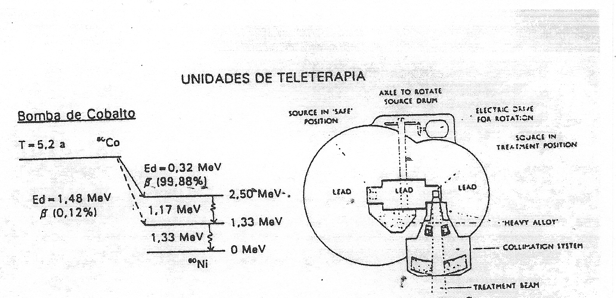

Esquema de desintegración y de la Bomba de Cobalto

25.4.- EL ACELERADOR LINEAL

Consta de varios tubos situados sobre el mismo eje, por donde va a circular un haz de electrones, que son acelerados al saltar entre un tubo y el siguiente debido a la polaridad eléctrica adecuada al producirse el salto. Con el fin de preservar esta polaridad de forma correcta y estando producida por una fuente de tensión alterna de periodo constante, los tubos son progresivamente mas largos según avanzamos en el camino de los electrones, ya que la velocidad de los mismos es cada vez mas alta.

Se puede usar como fuente de electrones, que se pueden acelerar hasta unas pocas decenas de MeV, o como fuente de fotones de RX de alta energía haciendo que los electrones colisionen con un blanco de Z elevado.

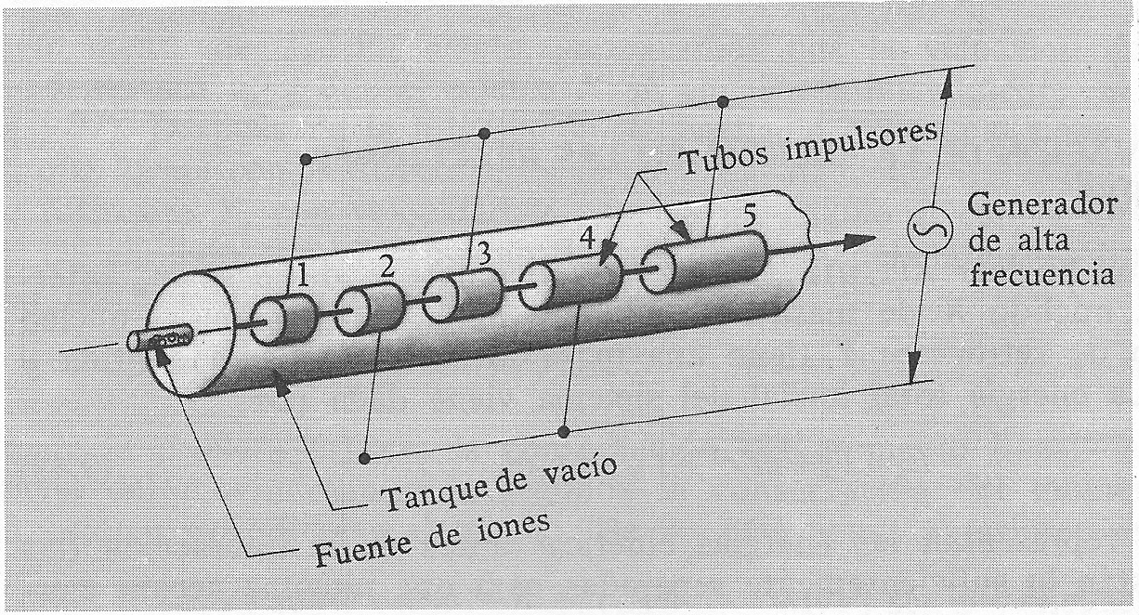

Esquema de un acelerador lineal

LECCIÓN 26: BASES FÍSICAS DE LA IMAGEN (I)

26.1.- RAYOS X: EL TUBO DE RAYOS X

Cuando los electrones con alta velocidad se desvían bruscamente debido a su interacción eléctrica con la materia, fundamentalmente con los núcleos, se produce emisión de radiación, que recibe el nombre de radiación X de frenado o Bremsstrahlung.También pueden arrancar electrones de una capa interna (K o L), tras lo cual se producirá la desexcitación pertinente, con emisión de fotones en casi todos los casos, que si son muy energéticos se conocen como rayos X característicos, pues son propios de cada especie atómica, independientemente del compuesto al que pertenezca.

En la práctica se producen en los tubos de RX. El tubo de RX está constituido por un recipiente de vidrio herméticamente cerrado (T) con un alto grado de vacío en su interior y con dos electrodos. El cátodo (C) es un zócalo focalizador con un filamento de wolframio (F) en su interior. Al calentarse el filamento por una corriente continua de bajo voltaje y relativamente alta (~10V,~5A), emite electrones por efecto termoiónico, que serán acelerados por una alta tensión (kV), conocida por kilovoltaje, hasta el ánodo (A) donde impactan en una pequeña zona, llamada blanco (B) y se producen los rayos X, tanto de frenado como característicos.

El haz de rayos X (H) sale por una parte de la pared del tubo, llamada ventana (V), muy delgada, mientras que por el resto de la pared del tubo de mayor grosor y capacidad de absorción, apenas sale radiación (fugas).

La corriente que circula a través del tubo y por el circuito de alta tensión externo es sensiblemente menor que la del filamento y se conoce con el nombre de miliamperaje, dado que se mide en mA.
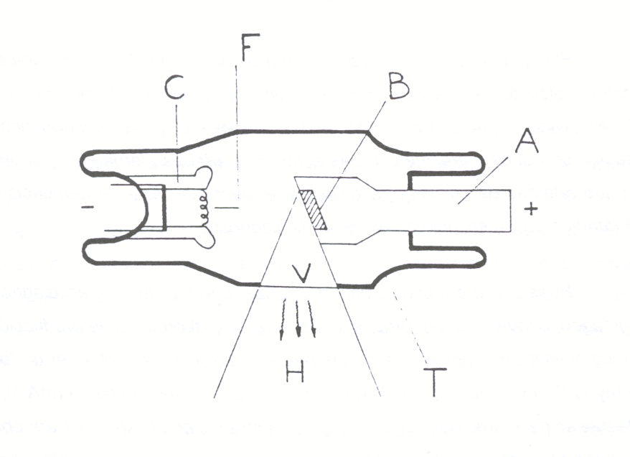
Esquema de un tubo de RX

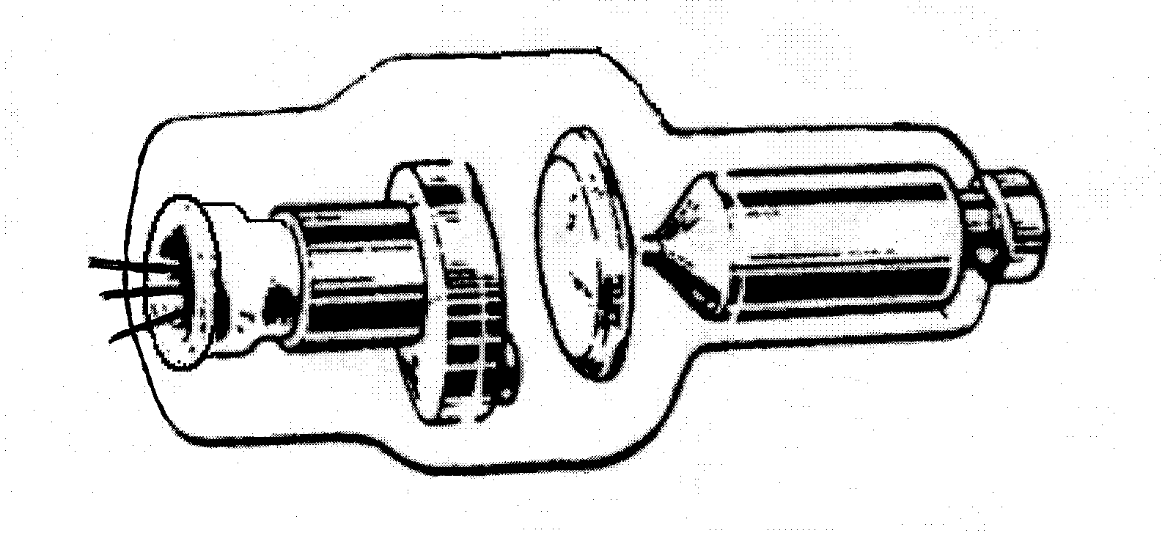

Tubo de RX con ánodo rotatorio

Para conseguir un buen haz de rayos X, para diagnóstico, conviene que el blanco sea pequeño, para que así el foco efectivo emisor de RX también lo sea, por lo que los electrones deben llegar en forma de haz colimado, es decir, estrecho y de trayectorias casi paralelas. Para ello el zócalo se polariza a potencial negativo respecto al filamento. Además, la mayoría de los tubos están provistos de dos filamentos de distinto tamaño, que darán lugar a dos focos emisores de RX (fino y grueso).

El filamento suele ser una pequeña bobina de wolframio, material de buenas características para la emisión termoiónica, alto punto de fusión y baja evaporación, características que alargan la vida útil del mismo y por tanto del tubo. También el ánodo suele ser de W. Para mejorar la disipación calorífica se suelen construir rotatorios, discos de forma troncocónica, de modo que el blanco es una pequeña franja de la superficie lateral del tronco de cono. Además suelen estar refrigerados.

26.2.- CARACTERÍSTICAS DE LOS RX Y DE LA IMAGEN RADIOLÓGICA

En radiodiagnóstico, un haz de rayos X atraviesa una zona de un paciente y el haz transmitido recibe el nombre de imagen primaria o radiante de la misma. La imagen primaria, que no es directamente observable, debe transformarse en imagen visible o luminosa, en blanco y negro con niveles de gris variables, mediante diversas técnicas que estudiaremos a continuación, y que englobamos bajo el nombre genérico de soportes de imagen. La imagen es bidimensional, por lo que hay que considerar, en su interpretación, que se trata de una proyección de objetos tridimensionales. También se puede irradiar una delgada lámina de una parte del organismo (bidimensional) para obtener una imagen de dicho corte bidimensional o tomografía.

El haz de radiación que sale del paciente contiene radiación primaria (información útil) y radiación dispersa (ruido). Esta última no se corresponde con variaciones del tejido atravesado y por tanto contribuirá a empeorar la calidad de la imagen, lo que se puede evitar con el uso de rejillas antidifusoras.

La calidad de una imagen se puede medir mediante las siguientes características típicas de las mismas:

  - Definición o nitidez: Es la capacidad de reproducir variaciones bruscas del coeficiente de atenuación μ, que se pueden dar en los bordes de objetos u órganos.
  - Resolución espacial: Capacidad de separar pequeños detalles anatómicos próximos en la zona explorada. Es una característica ligada a la anterior, ya que una buena resolución requiere una buena definición.
  - Contraste: Representa el cambio de luminosidad entre dos zonas adyacentes de una imagen. El contraste se debe tanto a las variaciones del coeficiente de atenuación como a los espesores de tejido atravesado por la radiación.

26.3.- SOPORTES DE LA IMAGEN RADIOLÓGICA

LA PELÍCULA RADIOGRÁFICA

La imagen radiante produce el velado de una película en correspondencia con su intensidad. Como ésta es tanto mayor cuanto menor es el espesor de tejido atravesado, o el coeficiente de atenuación, o ambas cosas, se obtiene un “mapa” de densidades ópticas cuya distribución reproduce la forma de la región corporal, en tonos oscuros para las intensidades elevadas, y en tonos claros para las bajas. Por ejemplo, el hueso destaca entre los tejidos adyacentes porque absorbe más la radiación (debido al calcio, con Z = 20) haciendo que la intensidad que vela la película detrás de él sea muy pequeña, dando lugar a una imagen clara, mientras que tras los tejidos blandos aparece más oscura. Por tanto, la silueta del hueso queda perfectamente contrastada.

EL TUBO INTENSIFICADOR DE IMAGEN

En el tubo intensificador, la radiación que atraviesa el paciente incide en un fotocátodo, del que se desprenden electrones. Estos se aceleran dentro del tubo de vacío y se focalizan sobre otra pantalla de menores dimensiones, contra la que impactan produciendo una elevada luminiscencia, debida a la energía adquirida en el proceso de aceleración y a su concentración en una superficie inferior. Aunque la imagen en esta pantalla puede ser observada a ojo, suele acoplarse una cámara de TV que, en circuito cerrado, produce una imagen de brillo adecuado en uno o varios terminales de TV, lo que favorece la visión “diurna” de la imagen.

SISTEMAS DE RADIOGRAFÍA DIGITAL

En radiografía digital se sustituye la película convencional por un soporte de un material que exhibe una forma particular de fosforescencia o un panel formado por un número elevado de detectores de semiconductor en disposición matricial, registrando cada uno una pequeña parte de la imagen radiante (píxel), que será presentada en su totalidad en una pantalla mediante el uso de un ordenador.

26.4.- LA TOMOGRAFÍA AXIAL COMPUTARIZADA (TC ó TAC)

En TC la imagen no se produce en una película como en radiodiagnóstico convencional o en una pantalla fotoestimulable, sino que se reconstruye digitalmente, en ordenador, pero del modo siguiente: básicamente, la región a grafiar (un corte sagital en la dirección del haz de rayos X, que tiene la forma de abanico) es tratada como un retículo bidimensional, compuesto de elementos de volumen con coeficiente de atenuación diferente. El haz de rayos X realiza un barrido en el plano a grafiar (girando alrededor), pudiéndose plantear sistemas de ecuaciones de la atenuación producida por el haz en distintas direcciones de incidencia, en función de los elementos de volumen atravesados.

Las intensidades transmitidas en cada dirección explorada en el barrido y captadas por un conjunto de detectores, en movimiento sincrónico con el tubo de rayos X o por un anillo completo de detectores fijo, se almacenan en un ordenador. Tras la exploración o en curso de la misma, el ordenador resuelve un sistema de 512 ecuaciones con 512 incógnitas típicamente, por lo que el corte tomográfico que se presenta como resultado está compuesto por 512 x 512 elementos de imagen, llamados “píxel”, cada uno con un diferente μ, en principio.

La reconstrucción de la imagen es la solución del citado sistema de ecuaciones, en el que las incógnitas son los coeficientes de atenuación. Un equipo de TC permite obtener contrastes hasta con 2.500 niveles de gris, mientras que en radiografía convencional no se ven más de 32. Por eso, es un sistema muy sensible, capaz, por ejemplo, de visualizar detalles tan poco visibles como un cambio en la vascularización de un tejido. Dado que supone dosis importantes, su prescripción debe atender a esta circunstancia, pudiendo requerirse justificación.

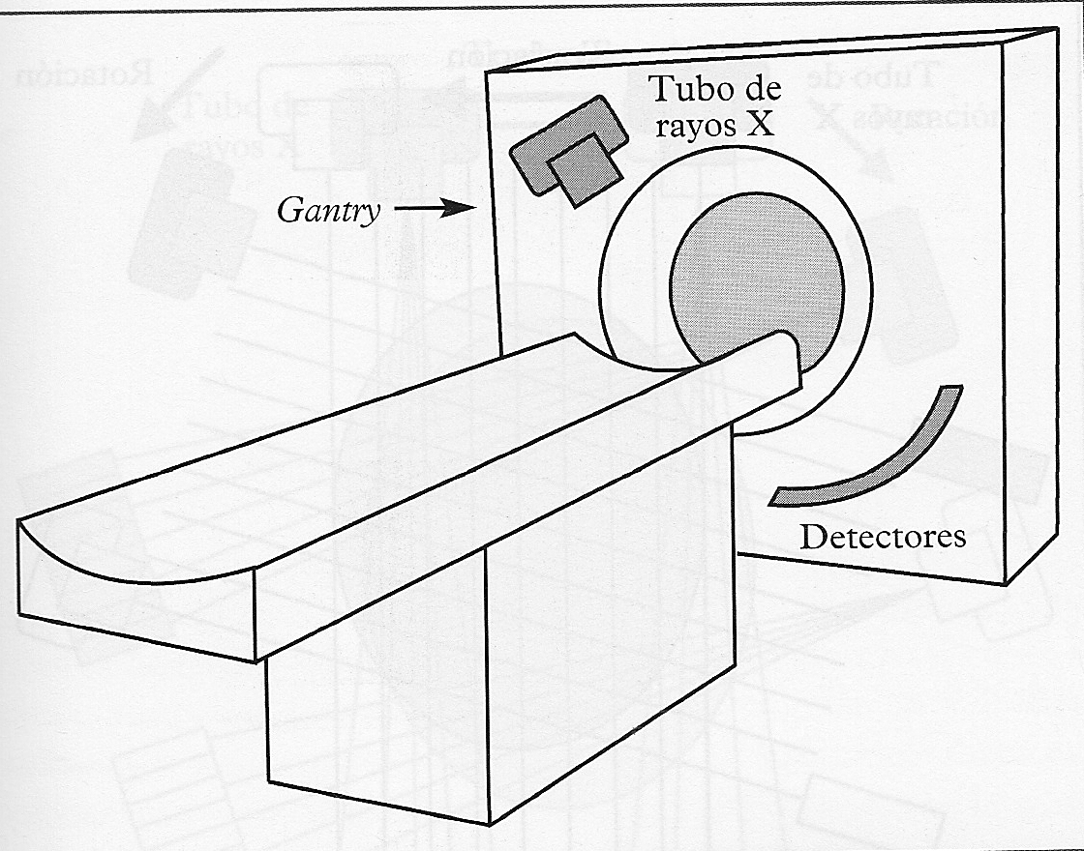
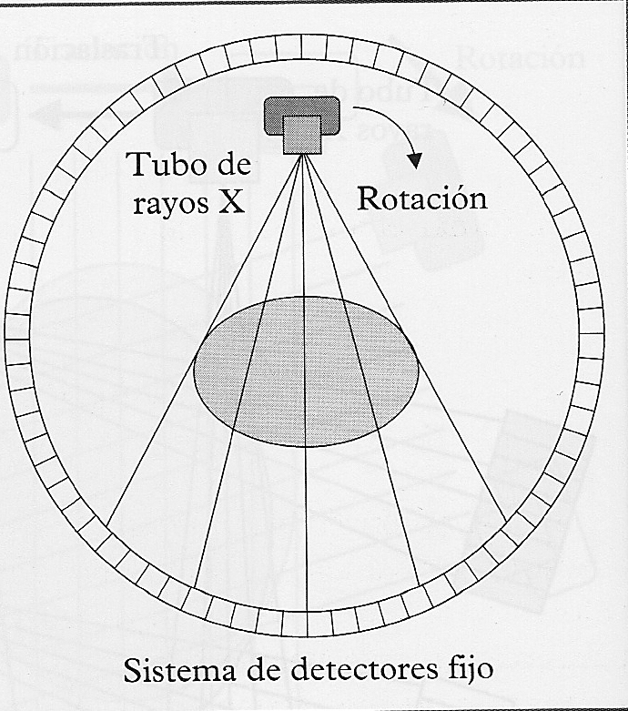

Aspecto de un aparato para la obtención de TAC.

Es muy similar externamente a todos los sistemas tomográficos .

26.5.- SISTEMAS DE IMAGEN EN MEDICINA NUCLEAR

La Medicina Nuclear (MN) se ocupa de la obtención de pruebas diagnósticas basadas en la detección de los fotones emitidos por los radionucleidos introducidos previamente en el cuerpo del paciente. Entre estas pruebas las más relevantes son los sistemas de imagen. Los principales sistemas de obtención de imágenes en MN son la gammacámara y los tomógrafos de emisión (sea de positrones o de fotón único). Los radionucleidos mas utilizados son emisores beta positivos (¹¹C, ¹³N, ¹⁵O, ¹⁹F) y negativos (¹⁴C, el ²⁴Na, el ³⁵S, el ⁴²K, el ¹²³I, el ¹³¹I, etc.), con bajas energías de las partículas beta, y también elementos metastables como el ⁹⁹Tc^{m}.

Gammacámara:

La primera gammacámara se desarrolló en 1956 y constaba de un cristal de centelleo de 5 pulgadas de diámetro y 0,24 de espesor acoplado a 7 tubos fotomultiplicadores en disposición hexagonal con el séptimo situado en el centro. Más tarde se ha ido ampliando el número de fotomultiplicadores que se acoplan ópticamente al cristal de centelleo. Con este material de detección, un sistema de colimación adecuado y los medios habituales de almacenamiento y tratamiento de datos, se obtienen imágenes muy características de gran valor diagnóstico. El mecanismo básico de obtención de imágenes es el siguiente:

- Se suministra al paciente el radionucleido emisor de fotones.
- El sistema de colimación (de orificio único, de láminas paralelas, convergentes o divergentes) selecciona la dirección de los fotones que van a llegar a
- La cabeza detectora descrita previamente.
- Los sistemas electrónicos de tratamiento de las señales procedentes de los fotomultiplicadores permiten la amplificación, tratamiento y traducción de las mismas en datos numéricos.
- Los datos una vez almacenados permiten la obtención de una imagen gráfica, que es una representación de las actividades de un órgano, de una zona o del cuerpo entero. También se pueden realizar estudios secuenciales.

Se obtiene una imagen bidimensional (2D) de un objeto tridimensional (3D).

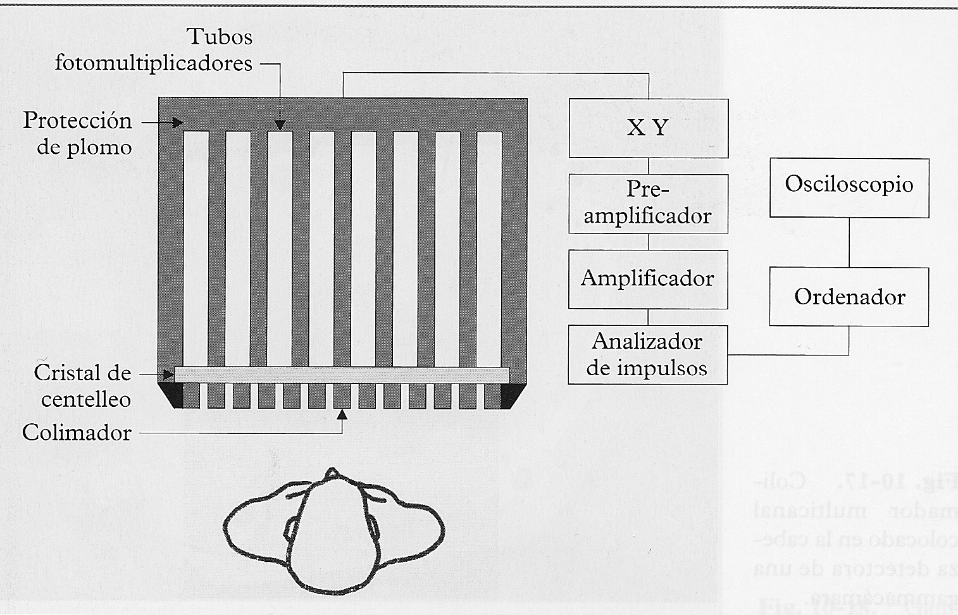

Esquema de funcionamiento de una Gammacámara

Tomografía de emisión:

Con la tomografía de emisión se representa la actividad de cada celda (píxel) o elemento de volumen de un corte de un órgano. Se trata, pues, de una representación bidimensional (2D) de un corte prácticamente también bidimensional (2D). Para ello se utiliza un anillo de detectores que rodea al “corte” de interés diagnóstico del paciente. Existen dos tipos de tomografías:

SPECT o Tomografía de fotón único. Funciona de modo similar a la tomografía computerizada de RX. Presenta una relativamente buena resolución espacial comparada con otras técnicas de MN.

PET o Tomografía por emisión de positrones. En este caso se usan isótopos emisores beta positivos y se detectan los fotones de aniquilación, que como salen en sentidos opuestos permiten determinar con bastante exactitud la línea que une los dos detectores que han sido activados por el par de fotones.

Los isótopos más usados son los de periodo corto como los ya enumerados. Al ser elementos presentes en muchos procesos metabólicos, permiten hacer estudios directos del metabolismo, como el cerebral lo que ha permitido estudios de la actividad cerebral en los últimos años. Los emisores beta positivos se suelen obtener con un acelerador (ciclotrón) en lugar próximo a la instalación PET. Los detectores más usados son los de germanato de bismuto, muy eficientes para la energía de los fotones de aniquilación (0,511MeV).

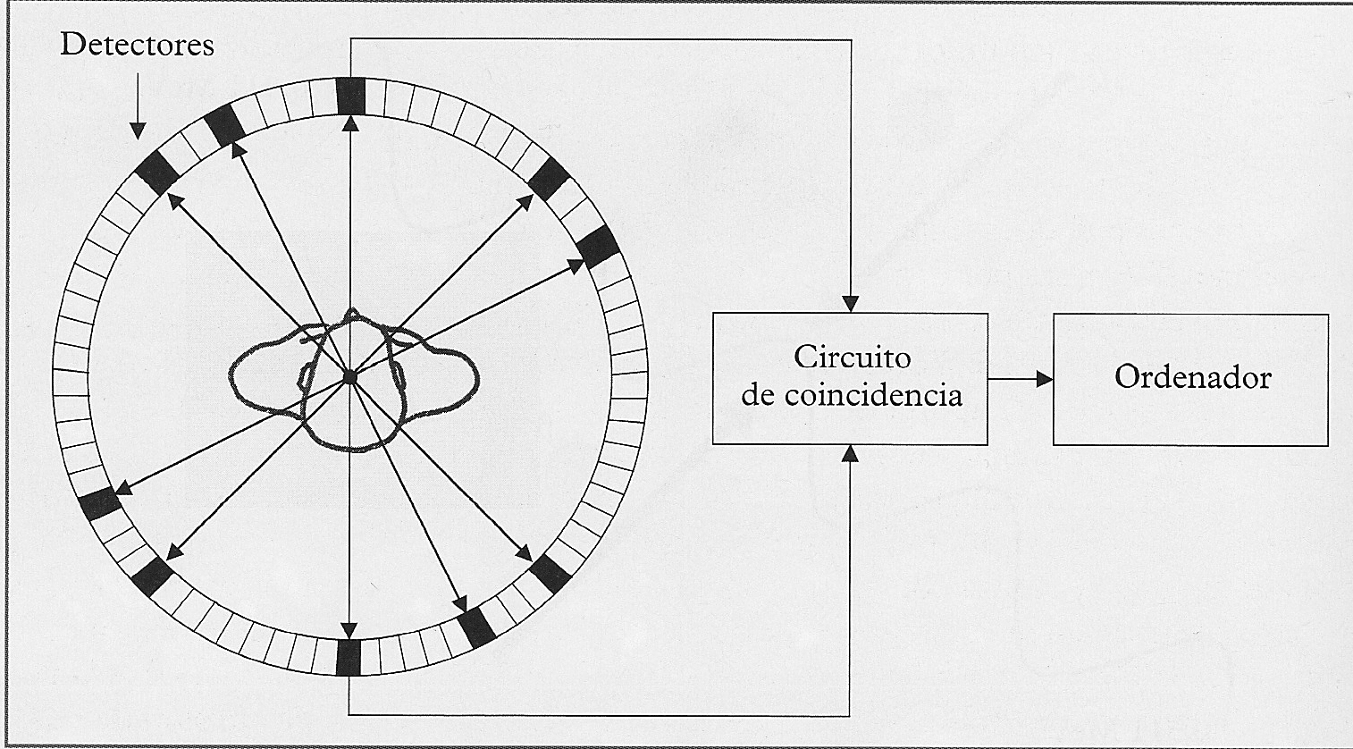

Esquema de un PET

LECCIÓN 27: BASES FÍSICAS DE LA IMAGEN (II)

27.1.- IMÁGENES ULTRASONICAS: ECOGRAFÍA DOPPLER.

El sonido, objetivamente hablando, es una onda tridimensional, que se propaga por vibraciones longitudinales de las partículas de un medio material, que posee elasticidad de volumen, es decir una cierta compresibilidad. Al propagarse el sonido se produce el desplazamiento microscópico de las partículas del medio. En un instante dado, en unas regiones hay una condensación de las partículas del medio y en las zonas inmediatas una depresión de las mismas.

Desde el punto de vista subjetivo el sonido es la sensación que producen las ondas sonoras en el ser humano. Para que se produzca esta última, la frecuencia de las ondas debe estar comprendida entre 20 Hz y 20 kHz, y superar un umbral de intensidad.
Se conoce con el nombre de ultrasonidos a los sonidos de frecuencia superior a la de los sonidos audibles, es decir a 20.000 Hz (20 kHz). Algunos animales pueden percibir, incluso producir, ultrasonidos de relativa baja frecuencia, como los murciélagos y los delfines.

En Medicina los ultrasonidos se utilizan en un intervalo de frecuencias que se sitúa alrededor de 1 MHz. Una característica muy interesante de estos ultrasonidos es su direccionalidad, es decir su escasa capacidad para bordear los obstáculos (difracción poco importante), lo que supone una propagación rectilínea y que en los objetos en los que se produzca una reflexión importante del haz se proyecte una sombra sónica, cuestión que habrá que tener en cuenta en ecografía.

La aplicación de los ultrasonidos en diagnóstico se conoce con el nombre de ecografía, indicando que es el eco o reflexión de los mismos en las superficies que limitan zonas de distinta naturaleza lo que nos permitirá obtener, tras el tratamiento electrónico pertinente, una gráfica o imagen de la zona a estudiar.

La base de esta técnica consiste en la representación en la pantalla de un osciloscopio de los impulsos eléctricos que se producen tras la recepción del eco en la misma sonda emisora, que emite trenes de impulsos de ultrasonidos de corta duración separados por intervalos de tiempo relativamente largos, con el fin de estar disponible para la recepción de los impulsos reflejados, que producen el impulso eléctrico en la misma sonda o cabezal.

En los primeros ecógrafos se representaba la amplitud del impulso (ecografía A) en función de la distancia a la que se encuentran los obstáculos, siendo sustituidos mas tarde por representaciones de puntos con un brillo proporcional a la intensidad de los impulsos recibidos (ecografía B).

Estas ecografías fueron sustituidas pronto por la representación de una gran cantidad de líneas contiguas, obtenidas mediante un barrido que se realiza de forma sucesiva, con el fin de obtener una imagen bidimensional (tomográfica) de la zona a estudiar: se trata de la ecografía B-Scan .

La ecografía TM se usa para la observación de estructuras en movimiento. Para ello un haz fino se hace incidir sobre la estructura móvil y en la pantalla se representan en líneas paralelas las posiciones sucesivas de la misma, de modo que en vertical podemos observar dichas posiciones a lo largo del tiempo.

Por último la ecografía Doppler se basa en el efecto del mismo nombre, lo que nos permite medir la velocidad de estructuras en movimiento mediante el cambio que producen en la frecuencia de la onda ultrasónica. Así se utiliza para medir la velocidad de la sangre en un vaso, haciendo incidir los ultrasonidos en el vaso, los hematíes en movimiento los reflejan, produciendo un cambio en la frecuencia que viene dado por:
Δf = f 2 v cosα / c

donde Δf es el cambio de frecuencia, f la frecuencia del ultrasonido incidente, v la velocidad de los hematíes, α el ángulo que forma el haz con la dirección de movimiento de la sangre y c la velocidad del ultrasonido en el medio.

Recientemente se ha introducido el Doppler pulsado con representación codificada en color (CFI), representando el flujo vascular según un código de colores sobre la imagen de la zona en blanco y negro. Los flujos que se dirigen hacia el transductor se representan en rojo, los que lo hacen en dirección opuesta en azul y las turbulencias en verde.

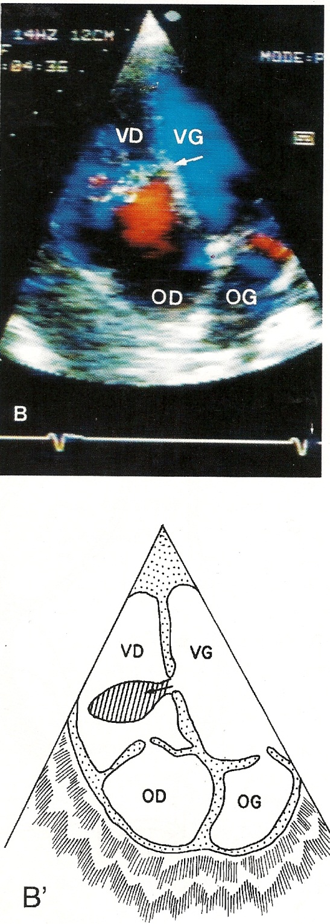

Imagen cardiaca Doppler color, que muestra un defecto de circulación intraventricular.

Diagrama ilustrativo del caso anterior

27.2.- LA RESONANCIA MAGNÉTICA NUCLEAR

El hecho concreto de que los protones tengan momento dipolar μ , es decir que se comporten como pequeños imanes en el seno de un campo magnético externo B, es fundamental para entender el fenómeno de la resonancia magnética (RM) y de sus aplicaciones. Un dipolo magnético en un campo magnético está sometido a un par de fuerzas

τ = μ x B

que no cambiará el módulo del momento dipolar pero sí su dirección, haciéndolo girar alrededor de B en un movimiento de precesión, como el eje de una peonza gira alrededor de la vertical que pasa por su pié describiendo un cono, con una frecuencia ω_{p}, como indica la figura, conocida como frecuencia de Larmor o de precesión, que es proporcional a B.
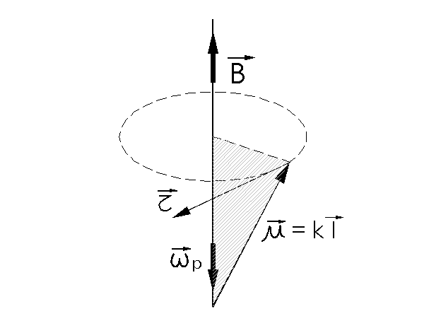

La Resonancia Magnética Nuclear (RMN) nace en la década de los años cuarenta (Bloch y Purcell, 1946) como una técnica espectroscópica para el estudio de estructuras moleculares. Utiliza el hecho de que muchos núcleos se comportan como pequeños dipolos magnéticos. Un cambio en la orientación de éstos, respecto a un campo B, va unido a un intercambio de energía con el exterior; en particular, si se produce una desexcitación se emitirá un fotón cuya energía depende del valor del campo magnético en la posición del núcleo.

En la década de los setenta (Damadian, 1972: Mansfield y Maudsley, 1976) se aplica esta técnica para la obtención de imágenes tomográficas del organismo, utilizando el reciente desarrollo de los sistemas de reconstrucción de imágenes en la Tomografía Computarizada (TC). Actualmente, en el campo de las técnicas de imagen en Medicina, se suele hablar simplemente de Resonancia Magnética (RM).

El cuerpo humano es muy abundante en hidrógeno y bastante transparente a las ondas de RF, por lo que parece adecuado utilizar esta técnica, cuyo fundamento pasamos a desarrollar.

A temperatura ambiente, la agitación térmica hace que los dipolos se encuentren orientados al azar, en ausencia de agentes externos, por lo que la magnetización M de cualquier elemento de volumen (momento magnético resultante por unidad de volumen) será nula. La aparición de un campo magnético B_{o} en la dirección de un eje (que tomaremos como eje Z o longitudinal) hará que los dipolos se orienten en las dos direcciones posibles respecto a dicho eje, ya que la agitación térmica posibilita que muchos núcleos puedan orientarse en la posición “antiparalela”, de modo que aparecerá una magnetización neta M en la dirección de B_{o}, pero muy pequeña (correspondería a unos 7 núcleos de cada 10⁷, con B_{o} = 0,1 T). Hay que entender que esta situación es de equilibrio dinámico, es decir, que los pequeños dipolos están saltando continuamente entre los dos estados, manteniendo el valor medio M. Este valor tan pequeño no resulta útil en la práctica, por las dificultades de medida del mismo.

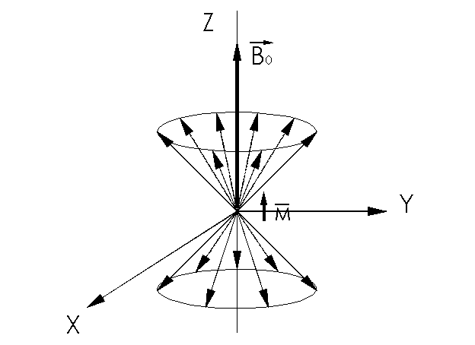

En el plano X-Y no aparece magnetización alguna, debido a la distribución al azar de los momentos dipolares en su movimiento de precesión.

27.3.- EL PROCESO DE RELAJACIÓN: TIEMPOS CARACTERÍSTICOS

El fenómeno de la resonancia magnética nos va a permitir una señal suficiente para poderla captar desde el exterior. Si en la situación descrita, con los protones como dipolos orientados por B_{o}, suministramos la energía necesaria para que pasen del estado de menor energía (paralelo) al de mayor energía (antiparalelo), mediante ondas E-M de frecuencia ω_{p (}pulsos de excitación) , se producirá una absorción resonante y por tanto una inversión de la situación de equilibrio, el resultado macroscópico es que el vector M, que estaba orientado paralelo a B_{o} gira hasta otra dirección, por ejemplo a 90º, y también precesa a la frecuencia de resonancia.

Mas tarde, en el proceso de relajación, emitirá el exceso de energía en forma de ondas E-M que, recogidas por antenas (bobinas) situadas en el exterior y analizadas adecuadamente, nos permitirá la reconstrucción de la imagen. Cuando cesa el impulso de RF, los protones vuelven progresivamente a la situación inicial, perdiendo energía y también coherencia. Esto se manifiesta mediante un movimiento helicoidal del vector magnetización M. Pero la forma de relajarse, es decir, el tipo de espiral, depende de la molécula a la que pertenezcan los protones y del medio que la rodea. Esta es la razón de las excelentes posibilidades para la obtención de imágenes con la RM.

Hay que hacer constar que unos electroimanes crean un gradiente del campo magnético, de modo que cada elemento de volumen está caracterizado por un valor de B distinto al de los otros y resuenan a otra ω, lo que permite su localización en la imagen.

Para estudiar estas posibilidades, vamos a definir los parámetros característicos de la señal de RF emitida por cada elemento de volumen en el proceso de relajación. En primer lugar la intensidad (amplitud) de la señal dependerá de la densidad de protones (DP) en el elemento de volumen considerado.

Por otra parte, la proyección de M sobre el eje Z (M_{Z}) sigue una ley de variación en el tiempo aproximadamente exponencial, que nos permite definir el parámetro T₁, como el tiempo necesario para que M_{Z} alcance el 63% del valor final, es pues el tiempo característico de la relajación longitudinal o spín-red, que depende de la estructura química del compuesto que contenga los protones.

Por último la proyección de M sobre el plano XY (M_{XY}), también sigue una ley de decrecimiento exponencial con el tiempo. En la figura se representan las oscilaciones de M_{XY} sobre un eje cualquiera en el plano transversal XY, como el propio eje Y, por ejemplo. El parámetro T₂ se define como el tiempo necesario para que M_{XY} alcance el 37% del valor inicial, es pues el tiempo característico de la relajación transversal o spín-spín, que depende del proceso de pérdida de coherencia en el movimiento de precesión de los protones, coherencia que habían alcanzado durante la absorción resonante.

Existen muchos tipos de secuencias de pulsos de excitación. No debemos olvidar que los parámetros densidad de protones DP, T₁ y T₂, están presentes con todos los tipos de secuencias. Normalmente el propósito de cada una de ellas es permitir que se manifieste uno de los parámetros de forma relevante frente a los otros. Así, hablaremos de imágenes potenciadas en DP, en T₁ y en T_{2.}

VALORES DE T₁ Y T₂ EN ALGUNOS TEJIDOS ( B_{O} = 0,15 T )

Tejido | T₁(ms) | T₂(ms)
Grasa | 150 | 150
Hígado | 250 | 44
Riñón (córtex) | 400 | 70
Riñón (médula) | 650 | 170
Sustancia blanca | 300 | 133
Sustancia gris | 475 | 118
LCR | 2000 | 250

LECCIÓN 28: PROTECCIÓN RADIOLÓGICA

28.1.- SISTEMA DE PROTECCIÓN RADIOLÓGICA. LÍMITES

La Protección Radiológica (PR) pretende conseguir que los riesgos derivados de la utilización de las radiaciones ionizantes sean tan bajos como sea posible. Se pretende que la probabilidad de efectos estocásticos sea baja y que los efectos deterministas no se lleguen a producir nunca.

El Sistema de Protección Radiológica se basa en tres criterios: justificación (cualquier exposición a radiaciones deber ser a cambio de un beneficio), optimización (buscar el mínimo riesgo y el máximo beneficio) y limitación (no superar unos valores máximos de dosis).

El llamado criterio ALARA (palabra que es el acrónimo de la frase “as low as reasonable achievable”) se refiere a la continua aplicación de la optimización (reducir cociente riesgo/beneficio) en la práctica diaria de la Protección Radiológica.

Se consideran tres tipos de exposición:

- Ocupacional o Profesional: Se da en el puesto de trabajo y está asociada fundamentalmente con el desarrollo de dicha actividad.

- Médica: Es la exposición a la que se ven sometidas las personas como consecuencia de actos con fines de diagnóstico o terapia. En este apartado no se incluyen las exposiciones profesionales y sí las sufridas por personas que ayudan de forma consciente y voluntaria en labores de terapia y diagnóstico.

- Pública: Abarca todas las exposiciones distintas de las anteriores. La mayor contribución (con gran diferencia sobre las demás) a la exposición del público está causada por las fuentes naturales de radiación, aunque este hecho no debe ser en modo alguno un motivo para reducir la atención a las exposiciones causadas por fuentes artificiales.

Para personal profesionalmente expuesto (PPE), se ha establecido un límite de dosis efectiva de 20 mSv año⁻¹ en promedio para un periodo de 5 años, siendo 50 mSv el valor máximo para cualquier año. A esta tasa de dosis, el riesgo total en toda la vida de inducción de cáncer fatal y no fatal y defectos hereditarios es el 5%.

Las restricciones a la dosis efectiva se consideran suficientes para evitar la aparición de efectos deterministas en todos los tejidos del cuerpo excepto para el cristalino –que no contribuye a la dosis efectiva- y la piel, que puede estar sometida a dosis altas en zonas localizadas.

Los límites anuales de dosis equivalente para dichos tejidos son 150 mSv para cristalino y 500 mSv en promedio sobre 1 cm² de cualquier zona de la piel, con independencia de la superficie expuesta y para cualquier otro órgano.

En lo concerniente a las exposiciones médicas no existen límites establecidos, la ICRP hace hincapié en los aspectos de justificación y optimización, con mención especial a los procedimientos de radiodiagnóstico.
Todas las prácticas que implican exposiciones médicas deben estar justificadas de modo que quede claramente establecido que el beneficio esperado es netamente superior al detrimento ocasionado. El principio de optimización impone tomar decisiones acerca de lo que es razonablemente alcanzable. La optimización en radiodiagnóstico pasa por un control adecuado de los equipos y una revisión de los procedimientos que permita extraer el máximo de información diagnóstica con la mínima dosis al paciente. El establecimiento de valores de dosis de referencia puede ser un medio para mejorar en la práctica diaria. Además, salvo que existan indicaciones clínicas muy claras, deben evitarse aquellos procedimientos de diagnóstico y terapia que puedan dar lugar a exposiciones en abdomen de mujeres con posibilidad de estar embarazadas.

El campo de aplicación de los límites para el público es el de las dosis resultantes de prácticas con fuentes de radiaciones ionizantes. El límite para la dosis efectiva se establece en 1 mSv en un año, que en circunstancias especiales puede ser superado, siempre que el promedio no sobrepase 1 mSv año⁻¹ en 5 años consecutivos. Dado que el cristalino y la piel no quedan protegidos automáticamente por dicho límite, se establecen como límites anuales los valores de dosis equivalente de 15 mSv para el cristalino y 50 mSv en promedio para 1 cm² de piel, con independencia de la superficie expuesta.

Las bases de control de la exposición ocupacional de las mujeres no embarazadas son las mismas que para los hombres. Sin embargo, cuando una mujer está o puede estar embarazada, se establece un límite adicional para proteger al futuro nacido. La idea es que el feto o embrión reciba el mismo grado de protección que el público.

28.2.- PROTECCIÓN RADIOLÓGICA OPERACIONAL

Conviene en este punto precisar algunos términos. En primer lugar se habla de irradiación externa cuando la fuente de radiación está en el exterior del organismo e irradiación interna cuando la fuente está en el interior del organismo. Llamamos contaminación a la presencia de material radiactivo en un lugar no deseado. Referida al cuerpo humano, se habla de contaminación externa como la que puede existir en la piel, manos, pelo, etc. La contaminación interna se debe a la ingestión, inhalación o incorporación de radionucleidos al interior del organismo por cualquier otra vía.

Para la irradiación externa hay que tener en cuenta tres parámetros: tiempo, distancia y blindaje. Cuanto menos tiempo se esté en contacto con las radiaciones ionizantes, menor será la dosis recibida. Si la fuente emite las radiaciones de forma isótropa, al alejarnos de la fuente, la dosis que se recibe disminuye con el cuadrado de la distancia. Un blindaje adecuado entre la fuente y quienes la manipulan disminuye las dosis de radiación que se reciben.

Con el fin de advertir de las zonas de riesgo en las distintas instalaciones que operen con Radiaciones Ionizantes, éstas deben estar acotadas y señalizadas, debiendo realizarse una vigilancia de las mismas en cuanto al control del personal que pueda acceder y a las condiciones de trabajo dentro de ellas.

La señalización se realiza con láminas en las que figura el clásico “trébol”, que indica la posible presencia de radiaciones ionizantes, con los siguientes códigos:

- Zona Vigilada (color gris azulado): En ella, hay probabilidad de superar 1 mSv de dosis efectiva anual o 1/10 de los límites anuales de dosis equivalente.

- Zona Controlada (color verde): Es probable superar los 3/10 de los límites de dosis, sin que sea probable llegar a los límites. Obligatorio el dosímetro personal.

- Zona de Permanencia Limitada (color amarillo): Permanecer habitualmente en ella, puede significar la superación de los límites anuales de dosis. Obligatorio el dosímetro personal.

- Zona de Permanencia Reglamentada (color naranja): Son aquellas en las que existe el riesgo de recibir, en cortos periodos de tiempo, una dosis superior a los límites fijados por la ley. Requieren prescripciones especiales desde el punto de vista de la optimización. Obligatorio el dosímetro personal.

- Zona de Acceso Prohibido (color rojo): Es posible superar los límites con una única exposición.

Las zonas pueden tener riesgo de contaminación radiactiva, en cuyo caso el trébol figura sobre un campo punteado, y/o riesgo de irradiación externa, en cuyo caso los sectores del trébol terminan con puntas de flecha. En cualquier caso en la parte inferior del trébol aparecerá una leyenda con los términos señalados en negrita.

El personal que opera (manipula) los equipos de rayos X tiene riesgo de irradiación externa con fotones. Debe trabajar protegido por una mampara (blindaje) o por un delantal plomado (e incluso otros elementos de protección adicionales como protector de tiroides, gafas plomadas, etc.) si debe permanecer dentro de la sala donde está el equipo de rayos X, no debiendo permanecer en la misma más del tiempo estrictamente necesario. En las instalaciones de radioterapia, se debe permanecer fuera de la sala de tratamiento (el paciente se supervisa con un circuito cerrado de TV). En algunos procedimientos en los que se debe hacer un implante de material radiactivo en quirófano es fundamental utilizar el menor tiempo posible. En Medicina Nuclear existe además el riesgo de contaminación externa e interna, por lo que se deben utilizar adicionalmente guantes y trabajar en instalaciones con ventilación adecuada.

La dosimetría personal consiste en la asignación de uno o más dosímetros individuales, durante un cierto intervalo de tiempo (que habitualmente será de un mes), a cada persona profesionalmente expuesta, para determinar las dosis de radiación que recibe. Es obligatorio registrar todas las dosis recibidas durante la vida laboral del PPE, en un historial dosimétrico individual. La vigilancia médica del PPE será realizada por un servicio médico especializado, propio o contratado, con capacidad reconocida oficialmente por el Ministerio de Sanidad y Consumo, previo informe del CSN (Consejo de Seguridad Nuclear). Toda persona que vaya a trabajar con radiaciones ionizantes debe someterse a un examen de salud previo y ser declarada “apta”. El personal profesionalmente expuesto estará sometido a exámenes de salud con periodicidad mínima anual.

28.3.- PROTECCIÓN DEL PACIENTE

Las radiaciones ionizantes se utilizan para una gran cantidad de procedimientos diagnósticos y terapéuticos, representando un gran beneficio para los pacientes. No obstante, dado que su uso también representa un riesgo, el paciente debe ser protegido adecuadamente, debiéndose utilizar instalaciones y equipos suficientemente seguros con personal debidamente entrenado. En los últimos años se ha promulgado legislación específica regulando la Protección Radiológica de los pacientes.

En el caso de los pacientes no se aplican límites de dosis, pero sí se deben tener presentes los criterios de justificación y optimización. En el caso de procedimientos diagnósticos se deben utilizar los “niveles de referencia de dosis” que son los valores razonables de dosis que permiten obtener imágenes de calidad suficiente. Si estos valores se superaran de forma consistente, habría que introducir medidas correctoras en las instalaciones. En radiodiagnóstico se deben buscar imágenes de calidad suficiente con la mínima dosis. En radioterapia se debe administrar la dosis necesaria al tumor, haciendo mínima la dosis que puedan recibir los tejidos sanos. En Medicina Nuclear, se debe administrar el radionucleido apropiado, en la menor actividad posible compatible con la calidad de imagen que se deba obtener.

28.4.- RESIDUOS RADIACTIVOS

Un residuo radiactivo es cualquier material o producto de desecho para el que no está previsto ningún uso y que contiene radionucleidos o está contaminado con ellos en concentraciones o niveles de actividad superiores a los que las autoridades competentes (en España el CSN), consideran admisibles en materiales que se van a tirar o que se van a manejar sin control.

ENRESA es una empresa de capital público que fue creada para la gestión de los residuos radiactivos en España. Es la única empresa autorizada para realizar esta función.

Se conoce con el nombre de gestión de residuos radiactivos a todas las actividades administrativas, económicas y técnicas necesarias para la manipulación, tratamiento, acondicionamiento, transporte, almacenamiento y evacuación de los residuos radiactivos. En la gestión de los residuos radiactivos se actúa habitualmente por: a) concentración y confinamiento; b) dilución y dispersión; c) otros procedimientos (como el “enfriamiento radiológico” y descarga al medio ambiente).

Los residuos se clasifican como:

- Residuos de baja y media actividad: Baja actividad específica, no generan calor, contienen radionucleidos emisores beta-gamma con periodos de semidesintegración inferiores a 30 años, pueden almacenarse en estructuras de ingeniería superficial o de muy poca profundidad.

- Residuos de alta actividad: Contienen emisores de vida corta con una actividad específica elevada, continen radionucleidos emisores alfa de vida larga, pueden desprender calor, su almacenamiento definitivo es el aislamiento en formaciones geológicas estables y profundas.

No obstante hay otras muchas formas de clasificar los residuos además de la indicada (residuos sólidos y líquidos, etc.)

Para la inmovilización y confinamiento de los residuos se interponen entre estos y el medio ambiente una serie de barreras: la barrera química, la barrera física, la barrera de ingeniería y la barrera geológica. Se debe indicar la naturaleza de residuo radiactivo y la actividad y material radiactivo contenido.

Los residuos de media y baja actividad producidos en centrales nucleares, fábricas de elementos combustibles y en el CIEMAT son acondicionados en sus propias instalaciones, mientras que los de los “pequeños productores” (hospitales, centros de investigación e industria) son acondicionados en las instalaciones de almacenamiento de residuos de El Cabril (Córdoba), donde finalmente son almacenados todos ellos.

La radiotoxicidad define la peligrosidad de un material radiactivo desde el punto de vista biológico. Engloba varios parámetros: tipo de radiación, periodo de semidesintegración, periodo biológico y facilidad con que tiende a fijarse selectivamente en los distintos órganos y tejidos del organismo.

28.5.- REGLAMENTACIÓN EN PROTECCIÓN RADIOLÓGICA

Los organismos competentes en protección radiológica más importantes son:

- La Comisión Internacional de Protección Radiológica: De forma abreviada se conoce como ICRP. Agrupación de expertos que emiten informes y recomendaciones que habitualmente recogen después los distintos países en forma de normativa.

- El Consejo de Seguridad Nuclear (CSN): Organismo español, independiente de la Administración, competente en Materias de Seguridad Nuclear y Protección Radiológica. Rinde cuentas al Parlamento. Concede licencias y acreditaciones a personas y entidades y tiene capacidad inspectora y sancionadora, pues sus informes son vinculantes para la Administración.

Este último ha propuesto al Parlamento una serie de normas que han dado lugar a la legislación española sobre Protección Radiológica y normas de uso para instalaciones, que ahora deben adaptarse a la Normativa Europea. Las más significativas son:
El Reglamento sobre Protección Sanitaria contra las Radiaciones Ionizantes es una norma, con rango de Real Decreto, que establece los derechos de los trabajadores y de la población en general, así como las obligaciones en cuestiones de Protección Radiológica. En el se especifican los límites de dosis para los distintos casos y la clasificación de zonas.

El Reglamento sobre Instalaciones Nucleares y Radiactivas es una norma, con rango de Real Decreto, que establece las condiciones para la autorización, funcionamiento y clausura de las instalaciones nucleares y radiactivas. Cualquier instalación que use RI y no esté exenta, precisa de una Autorización de Funcionamiento y está sujeta a inspección. Las personas que la dirijan o la manipulen, deben tener una licencia personal que concede el CSN previa evaluación de sus conocimientos en Protección Radiológica.

El Reglamento sobre instalación y utilización de aparatos de rayos X para usos médicos es también una normativa, con rango de Real Decreto, que regula la instalación y funcionamiento de las instalaciones de rayos X médicos así como los controles de calidad básicos.

